ISTRSKA BELICA – Šempeter 2020

Vsebnost olja v laboratorijski oljarni

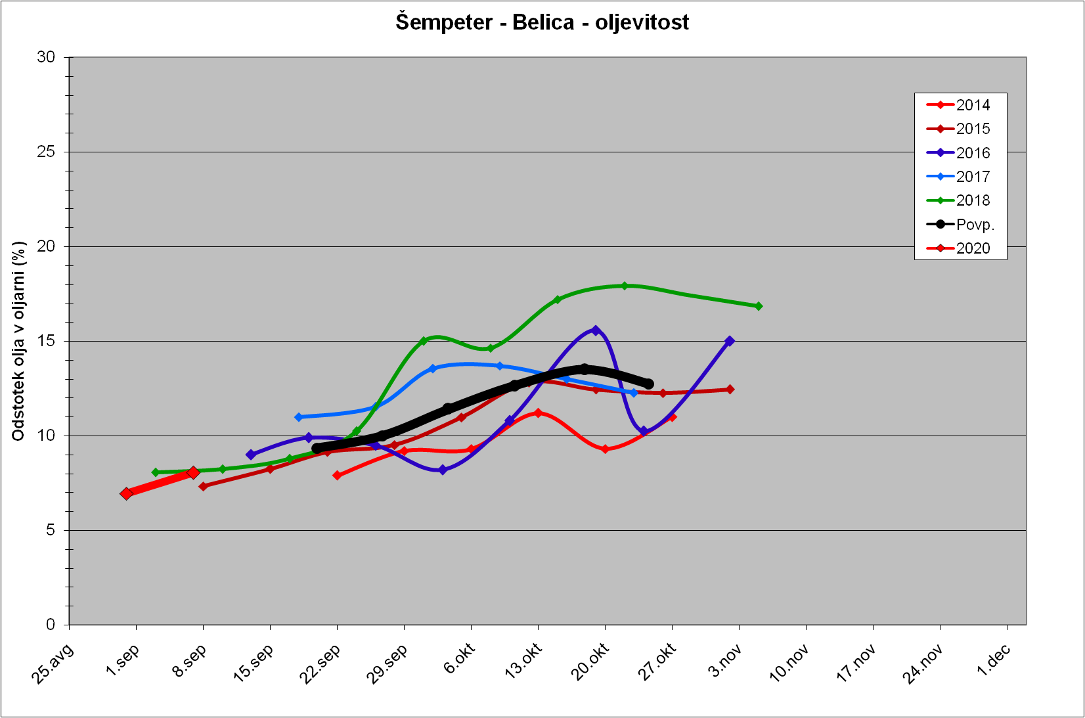

Trdota plodov pri sorti Istrska belica
